Questo documento serve per verificare che le deformate degli specchi vengano interpretate col segno corretto. In pratica, dato il grafico di una deformata, la questione è se la luce venga “dall’alto o dal basso”.

In che senso?

Per esempio, se in questo profilo dico che “la luce arriva dall’alto”

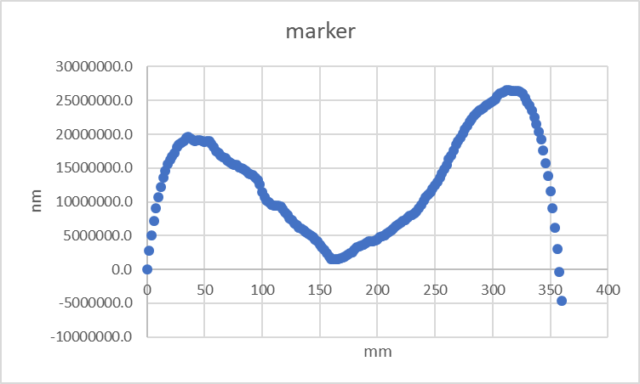

Vuol dire che quando lo sommo al profilo di uno specchio (che in questo caso ha la parte riflettente verso il basso), il risultato è il seguente.

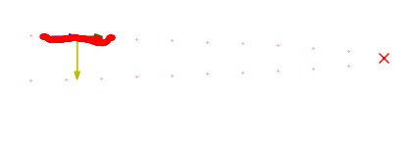

Ossia lo specchio ha una curvatura locale maggiore di quella ideale, quindi focalizza leggermente prima del fuoco nominale.

Per intenderci, i profili “storici” di diproi, come graficati sempre da Lorenzo, **mi pareva avessimo concluso che fossero con “luce dal basso”*, ossia così****.*

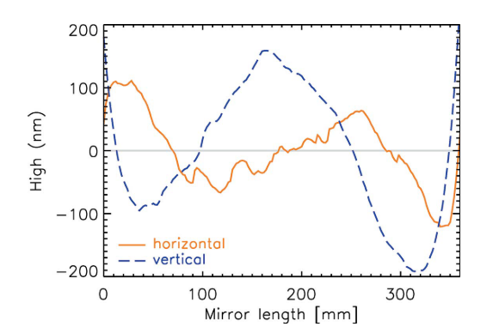

Segue carrellata dei profili che ho a disposizione per FERMI

**NOTA: le unità dei grafici qui sotto sono sempre  
ascissa (profilo specchio) in mm,  
ordinata (deformata) in nm**

Anche se a volte è scritto il contrario o diversamente😊

Dpi h, luce dall’alto

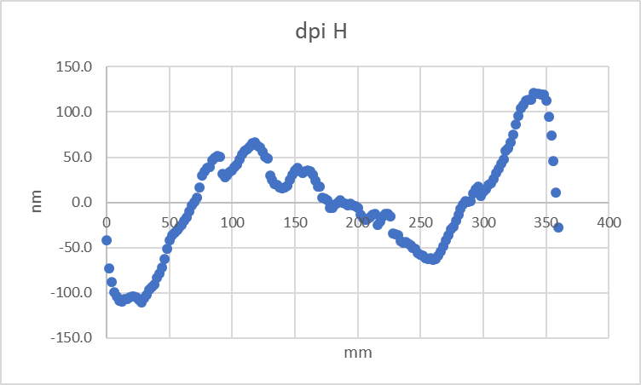

Dpi v, luce dall’alto

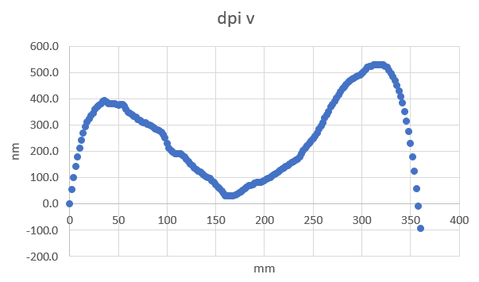

Ldm h, luce dall’alto

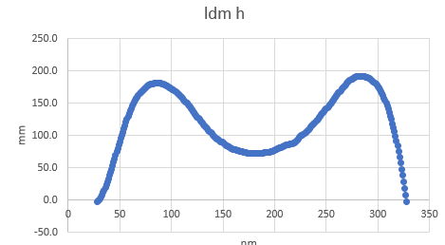

Ldm v, luce dall’alto

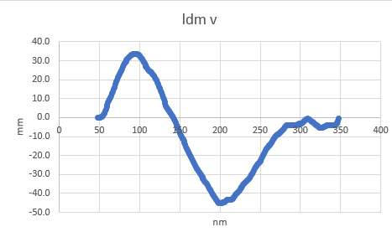

Presto HE, luce dall’alto

Timex, luce dall’alto

